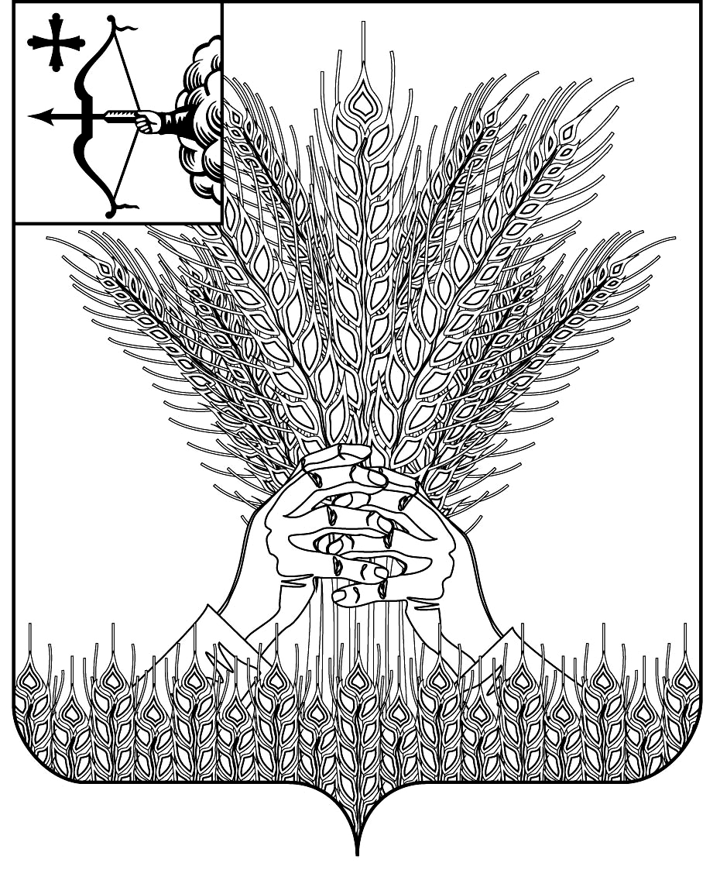

РОССИЙСКАЯ ФЕДЕРАЦИЯ

ДУМА КИКНУРСКОГО МУНИЦИПАЛЬНОГО ОКРУГА
КИРОВСКОЙ ОБЛАСТИ
первого созыва

РЕШЕНИЕ

_____________ № _________
пгт Кикнур
О внесении изменения в решение
Думы Кикнурского муниципального округа
Кировской области от 07.10.2020 № 2-25

В соответствии с главой 31 Налогового кодекса Российской Федерации, статьями 7, 43 Федерального закона от 06.10.2003 № 131-ФЗ «Об общих принципах организации местного самоуправления в Российской Федерации», Дума Кикнурского муниципального округа РЕШИЛА:
1. Внести в решение Думы Кикнурского муниципального округа Кировской области от 07.10.2020 № 2-25 «О земельном налоге» (далее – Решение) следующее изменение:
подпункт 2.1.2 пункта 2.1 Решения изложить в новой редакции:
«2.1.2. занятых жилищным фондом и (или) объектами инженерной инфраструктуры жилищно-коммунального комплекса (за исключением части земельного участка, приходящейся на объект недвижимого имущества, не относящийся к жилищному фонду и (или) к объектам инженерной инфраструктуры жилищно-коммунального комплекса) или приобретенных (предоставленных) для жилищного строительства (за исключением земельных участков, приобретенных (предоставленных) для индивидуального жилищного строительства, используемых в предпринимательской деятельности);»
2. Опубликовать настоящее решение на официальном сайте муниципального образования Кикнурский муниципальный округ Кировской области и в Сборнике муниципальных правовых актов органов местного самоуправления муниципального образования Кикнурский муниципальный округ Кировской области.
3. Настоящее решение вступает в силу с 1 января 2024 года.

Председатель Думы Кикнурского
муниципального округа В.Н. Сычев

Глава Кикнурского
муниципального округа С.Ю. Галкин

ПОДГОТОВЛЕНО

Главный специалист отдела
по муниципальному имуществу
и земельным ресурсам Е.Н. Ермолова

СОГЛАСОВАНО

Заведующий отделом по
организационно - правовым
и кадровым вопросам И.Н. Чернодарова

Начальник финансового

управления О.В. Котельникова

